Технологическая карта урока
Предмет: «Речь и альтернативная коммуникация».
Класс: 5 «Б».
Тема: «Сказка «Теремок».
Дата проведения: 09.12.2024
Цель: расширение пассивного и активного словаря обучающихся за счет включения новых элементов в понятийную базу.
Планируемые результаты:
Предметные:
- узнавать (различать) героев сказки;
- иметь представление о способах передвижения, об издаваемых звуках животных;
- соблюдать последовательность действий при инсценировке сказки;
- понимать вопросы и отвечать на них доступным способом.
Познавательные:
- уметь выбирать, анализировать, систематизировать информацию;
- уметь прогнозировать свои действия согласно полученной инструкции;
- уметь выполнять действия по подражанию.
Коммуникативные:
- уметь выразить свои желания и просьбы на уровне ученик-учитель;
- слушать и отвечать на вопросы взрослого;
- владеть элементарными навыками коммуникации и принятыми ритуалами социального взаимодействия.
Регулятивные:
- понимать системы общепринятых правил и требований;
- уметь устанавливать коммуникативные связи и соблюдение этической и дисциплинарной дистанции при взаимодействии с окружающими людьми;
- придерживаться учебному поведению.
Оборудование: монитор, ноутбук, маски (6 штук) (мышка, лягушка, заяц, лиса, волк, медведь, фланелеграф, фигурки из фетра (персонажи сказки), фото животных, карточки для чтения со словами: «МЫШКА», «ЛЯГУШКА», «ЗАЯЦ», ЛИСА», «ВОЛК», «МЕДВЕДЬ», коробка с куском бревна, сюжетные картинки (6 штук), напольная декорация «Дом», изображения многоэтажного дома, замка, терема.

Тип урока: обобщения и систематизации знаний.
- Организационный этап.
- Проверка домашнего задания, воспроизведение и коррекция знаний, навыков и умений учащихся, необходимых для творческого решения поставленных задач.
- Постановка цели и задач урока. Мотивация учебной деятельности учащихся.
- Актуализация знаний.
- Применение знаний и умений в новой ситуации.
- Обобщение и систематизация знаний.
- Контроль усвоения, обсуждение допущенных ошибок и их коррекция.
- Информация о домашнем задании, инструктаж по его выполнению.
- Рефлексия учебной деятельности, подведение итогов.

Структура и ход урока
№ | Этап | Время | Деятельность учителя | Деятельность обучающихся | БУД
1 | Организационный этап. | 3 мин. | Педагог предлагает обучающимся встать в круг.  Учитель произносит стихотворение, сопровождая текст движениями:  «Терем-терем-теремок,  Он не низок, не высок,  В славном тереме своем дружно-весело живем».  Педагог спрашивает: «Теремок – это что?».  Педагог: «В каком тереме (доме) мы с вами сейчас находимся?». | Обучающиеся встают в круг.  Обучающиеся слушают учителя и выполняют действия по подражанию.  Обучающиеся отвечают: «Теремок – это дом».  Мы в школе». | Развитие регулятивных БУД: произвольно включаться в деятельность, следовать предложенному плану и работать в общем темпе. Развитие коммуникативных БУД: вступать в контакт и работать в коллективе.
2 | Проверка домашнего задания, воспроизведение и коррекция знаний, навыков и умений учащихся, необходимых для творческого решения поставленных задач. | 5 мин | Педагог обращает внимание обучающихся на картинки, размещенные на доске.  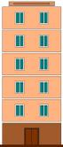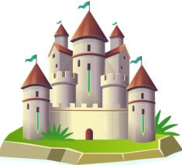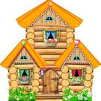  Педагог зачитывает стихотворение:  «Бывает он многоэтажный,  Многоквартирный, очень важный,  Бывает сельский с печкой и трубой,  И многим нравится такой.  А главное, жить можно в нем.  Что это? Ну, конечно, ...»  Учитель загадывает загадку:  «Звери жили в доме том,  Но медведь сломал их дом.  Он залезть в него не смог.  Это сказка…».  Педагог предлагает найти среди изображений домов картинку теремка и прочитать слово под картинкой.  Учитель указывает на картинку сломанного теремка.  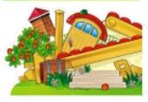  Педагог спрашивает: «Кто сломал теремок?»  Педагог спрашивает: «Почему медведь сломал теремок?»  Педагог заостряет внимание обучающихся, что всему и во всём должна быть мера. | Обучающиеся рассматривают картинки, размещенные на доске.  Обучающиеся отвечают: «Дом».  Обучающиеся слушают.  Обучающиеся озвучивают название сказки: «Теремок».  Обучающиеся находят картинку.  Обучающиеся рассматривают изображение.  Обучающиеся отвечают: «Медведь».  Обучающиеся отвечают: «Медведь большой».  Обучающиеся слушают учителя. | Развитие познавательных БУД: наблюдать под руководством взрослого за предметами и явлениями окружающей действительности.  Развитие личностных БУД: осознание себя как ученика, заинтересованного, обучением, занятиями.  Формирование познавательных БУД: работать с несложной по содержанию и структуре информацией.  Формирование познавательных БУД: осмысленно читать слова и предложения; понимать смысл прочитанного.
3 | Постановка цели и задач урока. Мотивация учебной деятельности учащихся. | 5 мин. | Преподаватель открывает фланелеграф и просит обучающихся рассмотреть героев сказки.  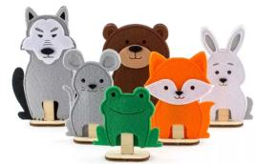  Учитель предлагает назвать героев и определить, из какой сказки они пришли.  Преподаватель показывает детям коробку и предлагает определить, что в ней лежит.    Учитель предлагает отгадать (по описанию) то, что лежит в коробке.  Преподаватель описывает строительный материал: «Из этого раньше строили дома. Оно легкое, твердое, не тонет в воде».  Преподаватель предлагает детям закрыть глаза и дает потрогать то, что лежит в коробке.  Преподаватель просит, не открывая глаза, назвать, что в коробке.  Преподаватель предлагает детям открыть глаза и посмотреть на кусок бревна.  Учитель спрашивает: «Что это?»  Учитель демонстрирует на экране монитора фотографию дома из брёвен.  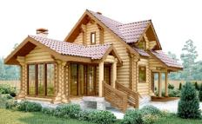  Преподаватель поясняет, что теремок в сказке тоже был из брёвен.  Учитель предлагает рассказать и показать сказку «Теремок». | Обучающиеся рассматривают героев сказки из фетра.  Обучающиеся называют героев сказки (мышка, лягушка, заяц, лиса, волк, медведь).  Обучающиеся рассматривают коробку.  Обучающиеся слушают описание куска бревна.  Обучающиеся закрывают глаза.  Обучающиеся трогают кусок бревна.  Обучающиеся открывают глаза и смотрят на кусок бревна.  Обучающиеся отвечают на вопрос.  Обучающиеся рассматривают изображение дома.  Обучающиеся слушают учителя. | Развитие регулятивных БУД:  активно участвовать в деятельности, контролировать и оценивать свои действия и действия одноклассников.  Развитие коммуникативных БУД: слушать и понимать инструкцию к учебному заданию.  Развитие познавательных БУД: делать простейшие обобщения, сравнивать, классифицировать на наглядном материале.  Развитие коммуникативных БУД:  вступать в диалог (отвечать на вопросы, задавать вопросы, уточнять непонятное).  Развитие коммуникативных БУД: вступать в контакт и работать в коллективе.  Развитие личностных БУД:  понимание личной ответственности за свои поступки на основе представлений о правилах поведения.
4. | Актуализация знаний. | 6 мин. | Учитель предлагает прочитать слова, написанные на карточках: МЫШКА, ЛЯГУШКА, ЗАЯЦ, ЛИСА, ВОЛК, МЕДВЕДЬ.  Педагог размещает на доске маски героев сказки.  Учитель предлагает обучающимся разместить под масками соответствующие карточки со словами.  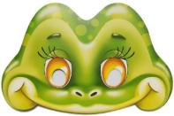  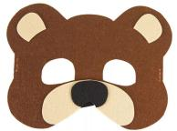 | Обучающиеся читают слова.  Обучающиеся рассматривают маски персонажей сказки, размещают под ними карточки со словами. | Развитие регулятивных БУД: принимать цели и произвольно включаться в деятельность, следовать предложенному плану и работать в общем темпе.  Развитие коммуникативных БУД: активно участвовать в деятельности, контролировать и оценивать свои действия и действия одноклассников.
5 | Применение знаний и умений в новой ситуации. | 7 мин. | Педагог предлагает выбрать и надеть маску одного из героев сказки.  Учитель декламирует (в сокращении) стихотворение Метелёва М. «Теремок в стихах».  По ходу развития сюжета сказки, учитель предлагает детям изображать своего героя (имитировать движения и произносить характерные для персонажа звуки).  Педагог выставляет напольную декорацию «Дом» и произносит:  «На опушке под сосной теремок стоял пустой.  Мимо мышка пробегала, дом из брёвен увидала.  Мышка в теремок зашла и спокойно зажила».  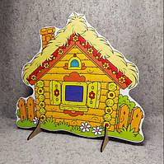  Педагог произносит:  «Вдруг услышала: снаружи кто-то шлёпает по луже. Я – зеленая лягушка, ты впусти меня в избушку».  Педагог произносит: «Вот пора уж спать ложиться, только кто-то в дверь стучится. Я – зайка-попрыгайка. В теремок меня пустите, чаем гостя напоите».  Педагог: «Лишь за стол стали садиться, слышат: кто-то в дверь стучится. Я – рыжая лиса. В теремок меня пустите и чаем угостите».  Учитель стучит по двери и произносит: «Кто стоит за дверью там и зачем стучится к нам?»  Учитель предлагает обучающимся посчитать «зверей» в теремке.  Учитель: «Впятером теснее, но гораздо веселее». | Обучающиеся выбирают понравившиеся маски.  Обучающиеся слушают учителя, выполняют задания по его инструкции.  Обучающиеся рассматривают напольную декорацию.  Обучающаяся в  маске мышки выражает образ своего героя мимикой, жестами, звукопроизношением.  Обучающаяся присаживается на стул за декорацией.  Обучающаяся в  маске лягушки произносит: «Ква-ква и прыгает, как лягушка».  Обучающийся в маске зайца прыгает, затем присаживается на стул за декорацией «Дом».  Обучающаяся в маске лисы выполняет движения в соответствии с текстом.  Ученик в маске волка выражает образ своего героя мимикой, жестами, звукопроизношением.  Обучающиеся пересчитывают. | Формирование познавательных БУД:  проявлять индивидуальные творческие способности в процессе чтения по ролям и инсценировании.  Формирование коммуникативных БУД:  слышать и слушать партнёра по общению (деятельности), не перебивать, не обрывать на полуслове, вникать в смысл того, о чём говорит собеседник.
6 | Обобщение и систематизация знаний. | 4 мин. | Педагог предлагает исполнить «Танец зверей».  Учитель сильнее стучит в дверь и произносит: «Кто же в гости к нам стучится, так, что терем шевелится?»  Педагог передвигает напольную декорацию.  Учитель: «В дверь медведь залазить стал, теремок весь разломал».  Педагог демонстрирует разломанный теремок.  Педагог спрашивает: «Кто первым подошел к теремку? Кто подошел после лисы? Кто следующим подошел? Кто был после волка? Кто подошел после зайца? Кто подошел последним?»  Педагог корректирует ответы учеников. | Обучающиеся исполняют «Танец зверей».  Обучающиеся отвечают: «Медведь».  Ученик в маске медведя имитирует походку животного и выполняет звукоподражание  Обучающиеся рассматривают изображение. | Развитие коммуникативных БУД: слушать и понимать инструкцию к заданию.  Развитие регулятивных БУД:  работать в общем темпе, активно участвовать в деятельности.  Формирование регулятивных БУД: соотносить свои действия и их результаты с заданными образцами, принимать оценку деятельности, оценивать ее с учетом предложенных критериев, корректировать свою деятельность с учетом выявленных недочетов.
7 | Контроль усвоения, обсуждение допущенных ошибок и их коррекция. | 5 мин. | Педагог предлагает, глядя на изображения, отгадать, про кого загадки.  Педагог загадывает загадку: «Маленький рост, длинный хвост, серая шубка, острые зубки».  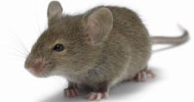  Педагог: «Большой, мохнатый, грозится лапой, может громко зареветь, коль рассердится ...».    Педагог: «Скачет зверушка, не рот, а ловушка. Попадут в ловушку и комар, и мушка».  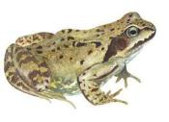  Педагог: «Он в шубке беленькой зимой, а в серой шубке – летом».  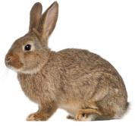  Педагог: «Серый и зубастый, воет в день ненастный».  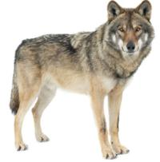  Педагог: «Рыжая, с пушистым хвостом, живет в лесу под кустом».  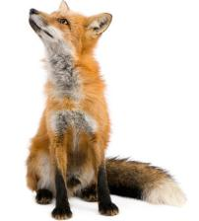 | Обучающиеся рассматривают изображения.  Обучающиеся слушают преподавателя.  Обучающиеся отвечают: «Мышка».  Обучающиеся показывают на изображение мышки.  Обучающиеся отвечают: «Медведь».  Обучающиеся показывают на изображение.  Обучающиеся отвечают: «Лягушка».  Обучающиеся показывают на изображение.  Обучающиеся отвечают: «Заяц».  Обучающиеся показывают на изображение.  Обучающиеся отвечают: «Волк».  Обучающиеся показывают на изображение.  Обучающиеся отвечают: «Лиса».  Обучающиеся показывают на изображение. | Развитие личностных БУД: самостоятельность в выполнении учебных заданий.  Формирование познавательных БУД: выделять существенные, общие и отличительные свойства предметов.
8. | Информация о домашнем задании, инструктаж по его  выполнению. | 2 мин | Преподаватель выдает каждому обучающемуся сюжетную картинку. Учитель предлагает определить и написать кто из животных спрятался.  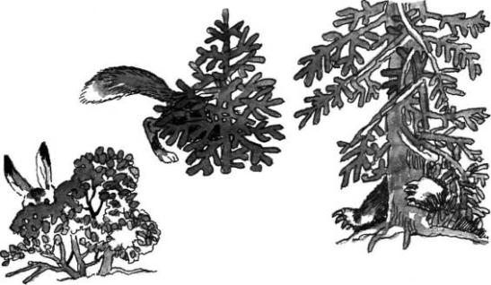 | Обучающиеся слушают преподавателя.  Обучающиеся рассматривают сюжетные картинки. | Развитие личностных БУД: самостоятельность в выполнении учебных заданий.  Развитие коммуникативных БУД: слушать и понимать инструкцию к учебному заданию.
9. | Рефлексия учебной деятельности, подведение итогов. | 3 мин. | Преподаватель спрашивает обучающихся, нравится ли им сказка «Теремок».  Преподаватель предлагает сыграть в дидактическую игру «Узнай по контуру».  Учитель предлагает обучающимся посмотреть на монитор и назвать животных, тени которых они видят.  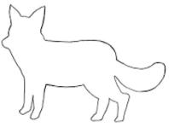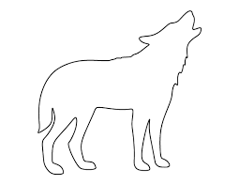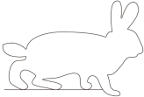  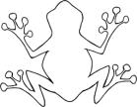  Учитель дает положительную оценку действиям обучающихся на занятии.  Преподаватель называет каждого обучающегося по имени и хвалит его персонально. | Обучающиеся отвечают на вопрос.  Обучающиеся рассматривают изображения, называют героев сказки.  Обучающиеся определяют животных по их тени. | Развитие коммуникативных БУД: сотрудничать со взрослыми и  сверстниками в разных социальных ситуациях.  Развитие личностных БУД:  любознательность и наблюдательность, желание задавать вопросы, включаться в совместную со взрослым деятельность.

